TW-ZWX08计算单元实训台架
实训台介绍
智能网联计算单元实训台用于完成理论教学、实训及考核任务，台架通过计算单元及线缆实物，可展示并练习计算单元的拆装和接线。同时在计算单元中安装自动驾驶系统，对感知融合、决策规划、控制执行三个环节的展示实现原理介绍、结构展示、装配、故障诊断、数据检测及考核功能。
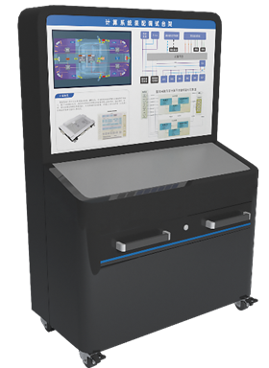
二、实训台配置
自动驾驶计算单元
线缆系统
自动驾驶软件
显示屏
三、教学点
1. 计算单元结构与原理认知，学习安装及接线方式；
2. 连接计算单元，通过命令行根据实训指导书学习自动驾驶系统的安装；
3. 对感知融合、决策规划、控制执行三个环节的展示实现原理介绍；
四、设备功能
1、计算单元实训台架可完成智能网联汽车计算单元的装配、调试、故障诊断等实训。装调台架由高性能计算单元和线缆系统组成，并内置自动驾驶系统。
2、在装调台架上完成计算单元装配，识别各种线缆的规格和性质，并学习线缆的安装；
3、可在计算单元上实现自动驾驶系统的安装；
4、展示感知融合、决策规划、控制执行三个环节，数据通过相应接口输入输出。

